Bệnh viện Đa khoa Hưng Nhân tổ chức khám sức khỏe nghĩa vụ quân sự năm 2026

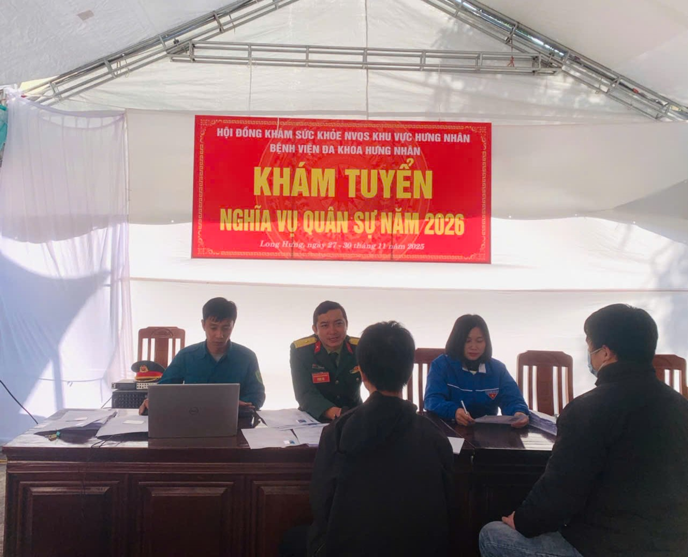
Sáng ngày 27/11/2025 Bệnh viện đa khoa Hưng Nhân đã phối hợp cùng Ban chỉ huy phòng thủ dân sự khu vực 2- Hưng Hà và cán bộ công an các xã triển khai khám nghĩa vụ quân sự năm 2026.

Với mục đích tuyển chọn những công dân đủ sức khoẻ để phục vụ cho Quân đội nhằm thực hiện tốt chỉ tiêu tuyển quân của Uỷ Ban nhân dân tỉnh Hưng Yên giao năm 2026. Trong đợt triển khai khám nghĩa vụ quân sự lần này, tại Bệnh viện đa khoa Hưng Nhân sẽ tổ chức khám từ ngày 27/11 đến ngày 30/11/2025, số lượng khám dự kiến 840 thanh niên.
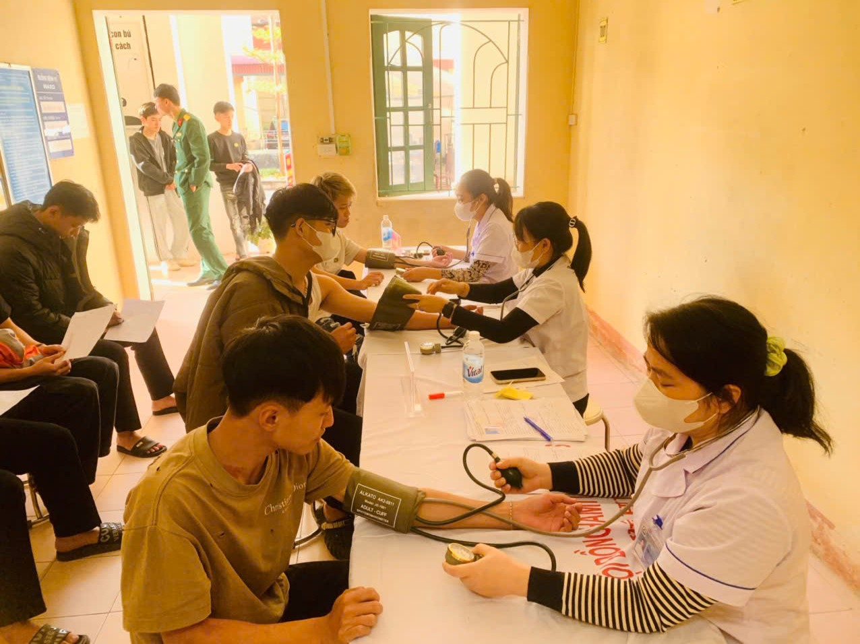
Các thanh niên có lệnh gọi khám tuyển đã đến đúng thời gian và chấp hành tốt các yêu cầu trong công tác khám tuyển.
Đối tượng khám là công dân độ tuổi từ 18 đến hết 25 tuổi, có trình độ Cao đẳng, Đại học gọi đến hết 27 tuổi, có hộ khẩu thường trú tại các xã: Tiên La, Lê Quý Đôn, Ngự Thiên, Long Hưng trong diện nhập ngũ năm 2026.
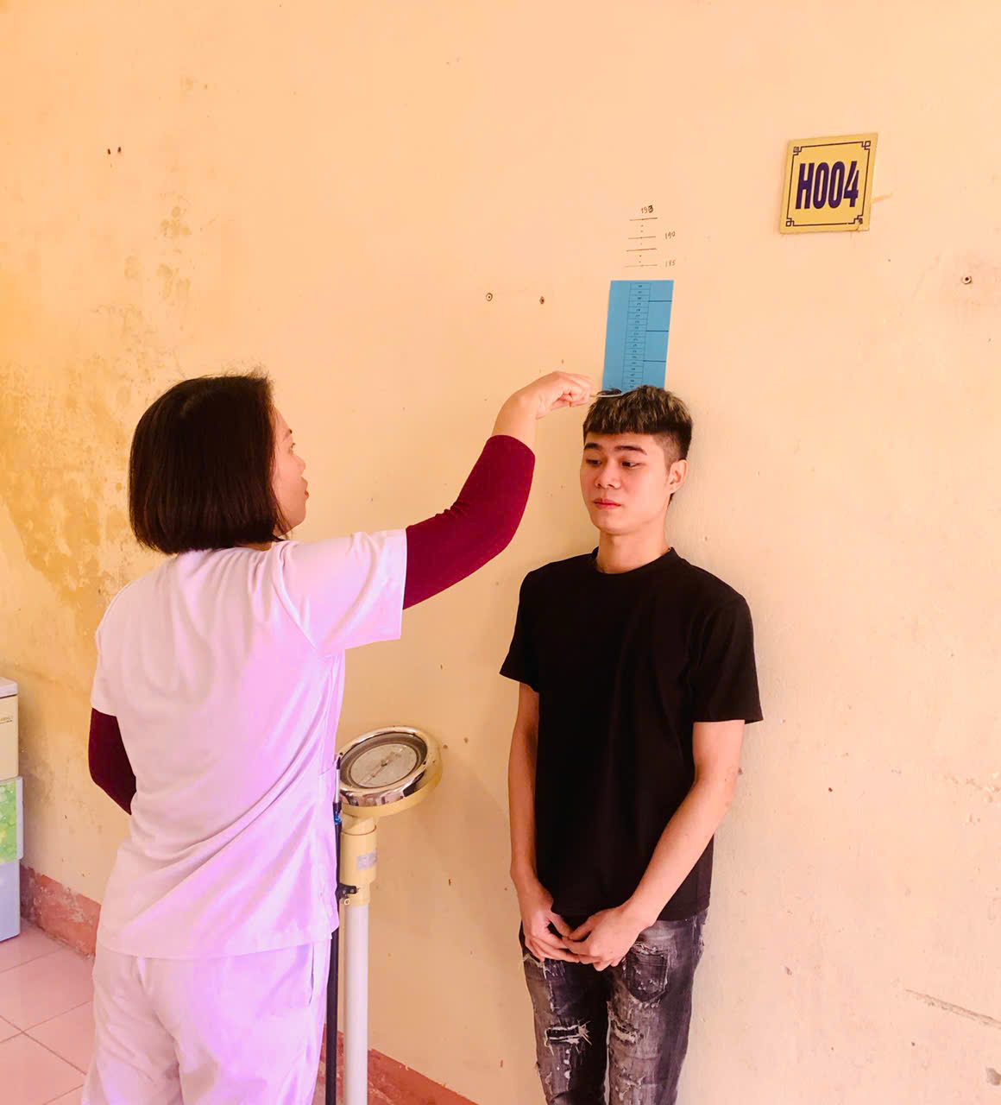
Công tác khám tuyển được tổ chức nghiêm túc, chặt chẽ đảm bảo dân chủ, công bằng, công khai.
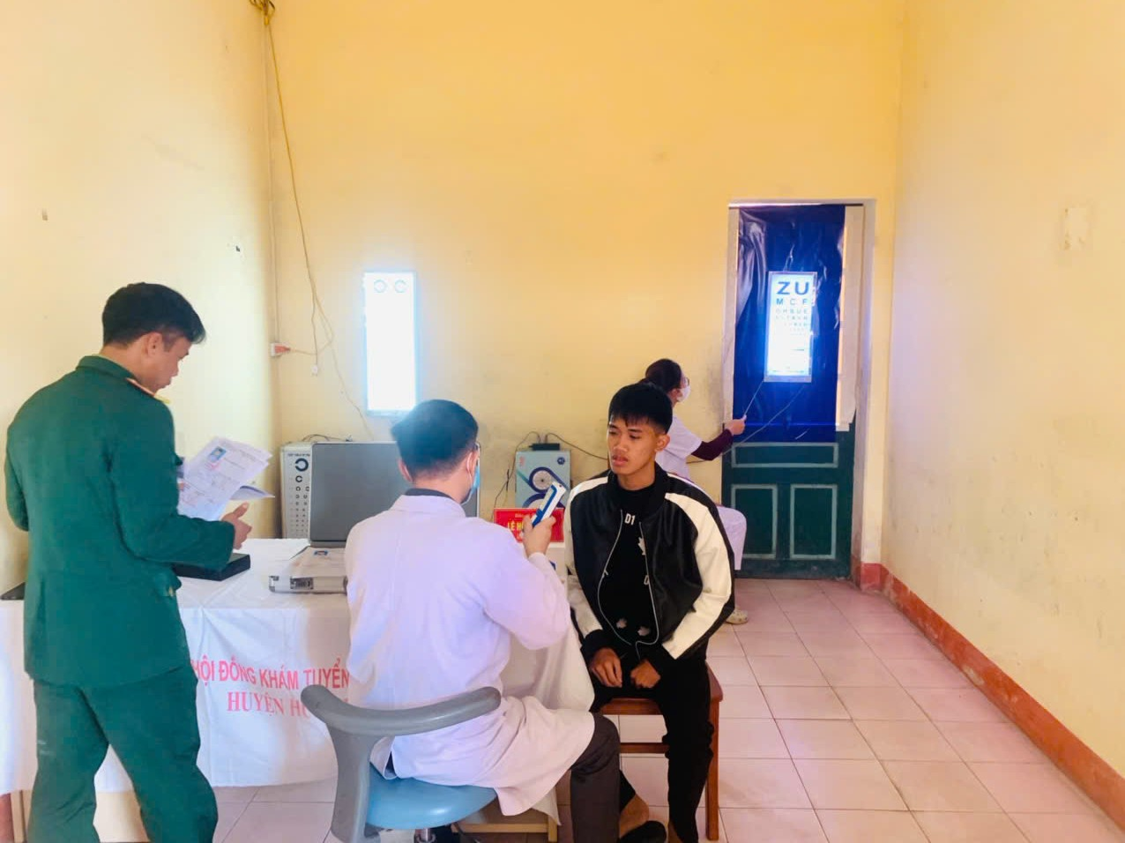
Các thanh niên được gọi khám đều phải kiểm tra đầy đủ các nội dung như: Đo chiều cao, cân nặng, vòng ngực, Mạch, Huyết áp, khám Nội khoa, Ngoại khoa, Mắt, Tai mũi họng, Răng hàm mặt, Da liễu, Tâm thần – Thần kinh. Được làm các xét nghiệm cận lâm sàng: Xét nghiệm máu, nước tiểu; chụp X-quang tim phổi; siêu âm ổ bụng tổng quát, điện tim ( ECG) và các xét nghiệm chuyên sâu khác ( nếu cần).
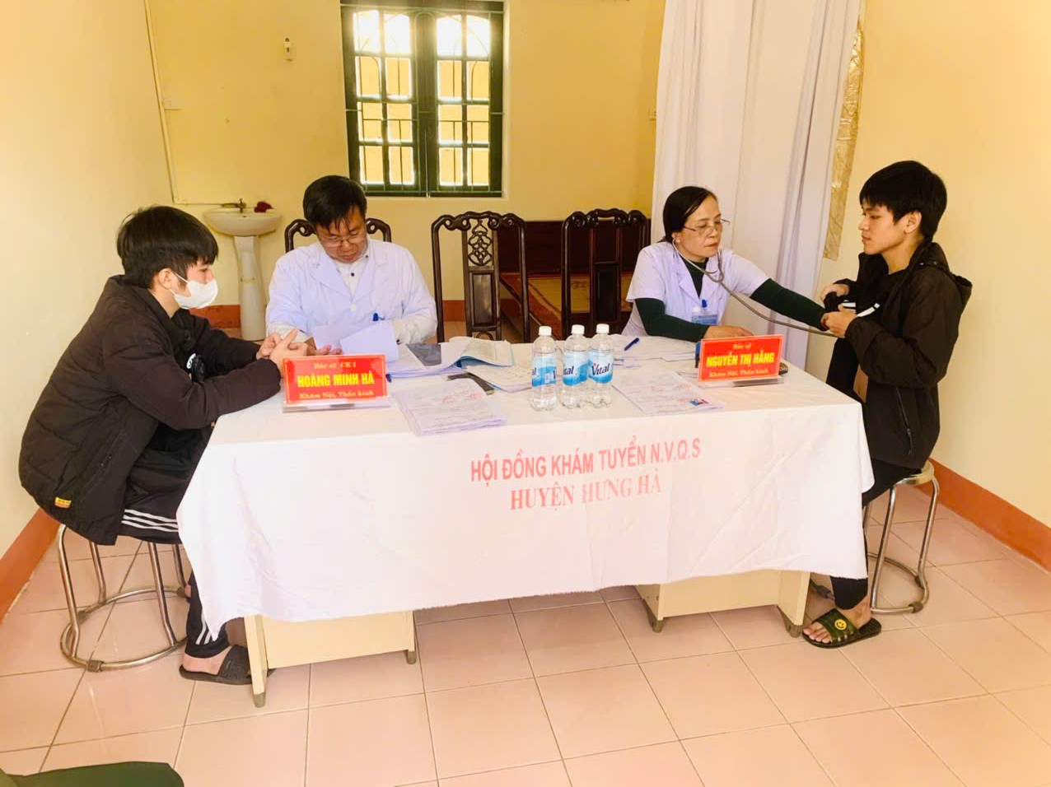
Tại buổi khám tuyển, các bác sĩ của Bệnh viện đa khoa Hưng Nhân đã khám đảm bảo đúng nguyên tắc để chọn ra những thanh niên đảm bảo chất lượng và yêu cầu đặt ra trong đợt khám sức khỏe nghĩa vụ quân sự năm 2026.
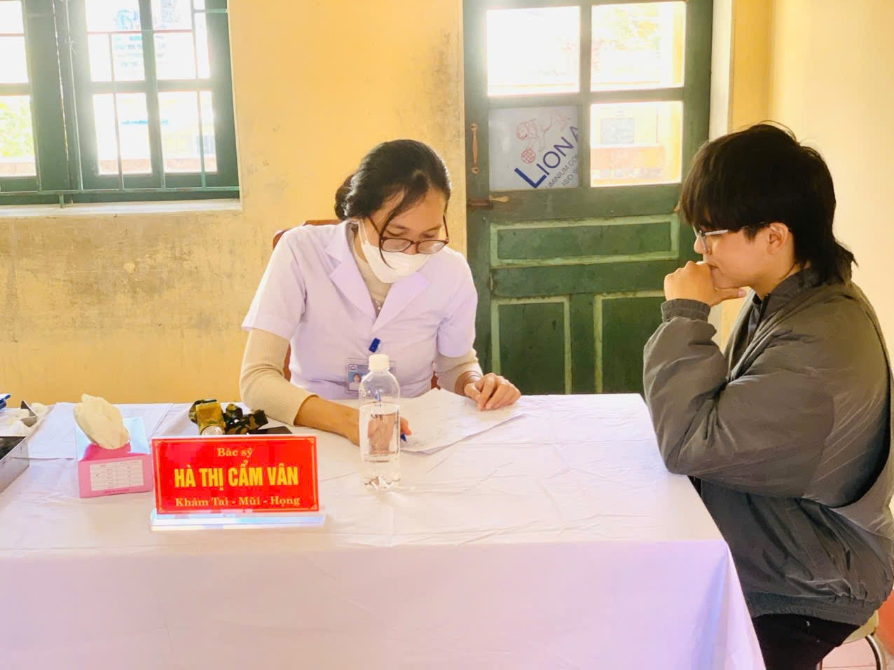

Trước đó bệnh viện đa khoa Hưng nhân đã tổ chức buổi tập huấn, cung cấp cho các bác sĩ, điều dưỡng những kiến thức cập nhật mới nhất về các tiêu chuẩn sức khỏe, phương pháp khám lâm sàng. Bên cạnh đó, các bác sĩ còn được hướng dẫn về cách xử lý các tình huống phát sinh trong quá trình khám tuyển.
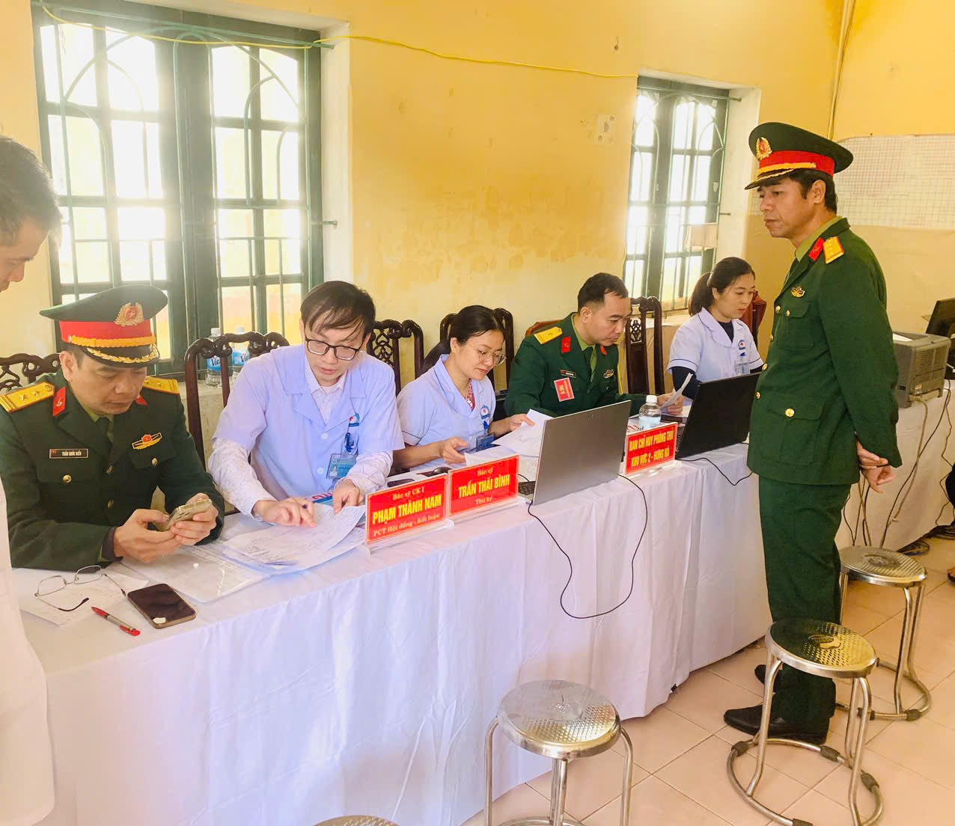
Với sự chuẩn bị chu đáo và sự tham gia nhiệt tình của đội ngũ y bác sĩ, Bệnh viện đa khoa Hưng Nhân tự tin sẽ hoàn thành tốt nhiệm vụ khám tuyển nghĩa vụ quân sự năm 2026.

